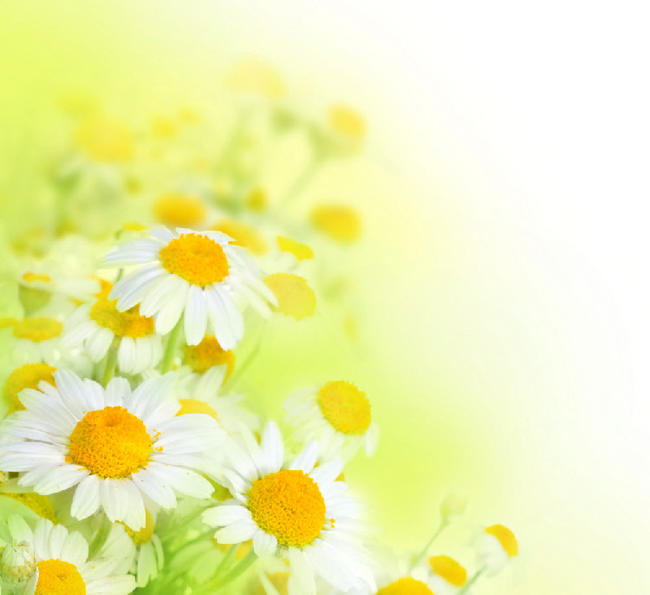
МДОУ «Детский сад 109»

Дидактические игры по формированию ЗОЖ
2 младшая группа

Подготовил
воспитатель Грищенко Е.С

ОДЕНЕМ КУКЛУ НА ПРОГУЛКУ

Цель: закреплять знания детей об одежде, формировать умение детей одевать куклу соответственно сезону года, погоде, систематизировать представления детей о здоровье, развивать у детей внимание, память, логическое мышление.

Материал: бумажная кукла с различной одеждой

Ход игры: воспитатель говорит, что кукла собирается на прогулку, но не знает, что ей одеть.
Дети «одевают» куклу и объясняют свой выбор.
Проводится в разные сезоны.
АЗБУКА ЗДОРОВЬЯ

Цель: систематизировать представления детей о здоровье и здоровом образе жизни, развивать речь, внимание, память.
Материал: иллюстрации
Ход игры: играют от 1 до … человек. Воспитатель называет правило, а ребёнок находит карточку – иллюстрацию этого правила. Или воспитатель показывает карточку, ребёнок говорит, что нужно делать в данной ситуации.

СЛОЖИ КАРТИНКУ
Цель: Учить детей из частей составлять целое. Развивать воображение.
Материал: разрезные картинки с предметами личной гигиены, спортивным инвентарём.
Ход игры: Ребятам предлагают сложить картинку из частей. На каждой картинке изображены предметы, способствующие здоровому образу жизни. Например: кроссовки, мяч, гантели; полотенце, зубная щетка и паста.
(Можно использовать цветные фотографии).

УГАДАЙ НА ВКУС

Цель: уточнить названия фруктов, овощей, формировать умения определять их на вкус, называть и описывать.
Материал: тарелка с нарезанными овощами или фруктами
Ход игры: воспитатель вносит тарелку с нарезанными овощами или фруктами, предлагает детям попробовать кусочек какого-то овоща или фрукта и задаёт вопросы: «Что это?», «Какой на вкус?»
Примечание: для маленьких детей лучше использовать плоды одного вида (только фрукты или только овощи) с ярко выраженным вкусом.
УГАДАЙКА

Цель: закрепить названия фруктов, овощей, формировать умения узнавать их по описанию воспитателя
Материал: изображения или муляжи плодов
Ход игры: воспитатель описывает какой-либо овощ (фрукт) или читает загадку, а дети должны выбрать нужную картинку (муляж) и назвать этот овощ (фрукт).
ВЫМОЕМ КУКЛУ

Цель: закреплять знания о предметах личной гигиены для мытья и умывания, последовательность действий, способствовать формированию привычки к опрятности.
Материал: различные предметы и предметы личной гигиены для мытья и умывания, куклы.
Ход игры: играют 2 человека. Сначала им предлагается из множества предметов выбрать те, которые «помогают» вымыть (умыть) куклу. А затем моют её. Выигрывает тот, кто правильно отберёт предметы личной гигиены и правильно последовательно вымоет (умоет) куклу.

ПОМОЖЕМ МОЙДОДЫРУ

Цель: уточнить представления детей о предметах личной гигиены, формировать навыки здорового образа жизни
Материал: картинки различных предметов, картинки с изображением предметов личной гигиены, картинки с грязным и чистым ребёнком, картинка Мойдодыра.
Ход игры: Мойдодыр велел Пете чисто вымыться, а Петя не знает, что ему для этого нужно. Воспитатель просит помочь Пете и выбрать только картинки с изображением предметов, помогающих ухаживать за телом (лицом, зубами, волосами)
УГАДАЙ ПО ЗАПАХУ

Цель: формировать представления о помощнике человека (нос), развивать навыки исследования предметов с помощью соответствующего органа чувств
Материал: баночки с различными запахами (ваниль, апельсин, мыло …)
Ход игры: воспитатель предлагает детям понюхать баночки с различными запахами и спрашивает:
- Что помогло вам почувствовать этот запах?
-что это за запах.
-Усложнение найти баночки с одинаковыми запахами

ЗАПОМНИ И ПОКАЖИ

Цель: упражнять в умении осознавать, запоминать и воспроизводить показанные движения, развивать зрительно-моторную память, внимание.

Ход игры: воспитатель или ребёнок показывает движения. Дети должны их запомнить и воспроизвести.
ЧЕМ МЫ СЛУШАЕМ

Цель: формировать представления о помощнике человека (уши), развивать навыки исследования предметов с помощью соответствующего органа чувств, развивать логическое мышление.
Материал: музыкальные инструменты
Ход игры: воспитатель за ширмой издаёт звуки на различных музыкальных инструментах, дети угадывают их
- Что помогло вам услышать разные звуки?
Давайте проверим.
Можно проверить по очереди закрывать глаза, нос, рот и уши и опытным путём прийти к тому, что уши помогают нам слышать.

ЧТО СНАЧАЛА, ЧТО ПОТОМ.
Цель: Учить детей располагать картинки в порядке развития сюжета, пользуясь вспомогательным средством. Учить составлять небольшие рассказы.
Материал: серии сюжетных картинок по темам ЗОЖ
Ход игры: Детям предлагают несколько картинок, связанных одним сюжетом, разложить в порядке произошедших событий и составить по ним рассказ. Например: мальчик лежит в постели, делает зарядку, умывается, вытирается полотенцем; девочка моет руки, обедает, играет с куклой

